Vệ sinh lớp học đảm bảo an toàn, phòng trách dịch bệnh cho trẻ
Giữ gìn vệ sinh trường học lớp học tạo nên không gian học tập trong lành, an toàn và đẹp đẽ. Một trường học tươi xanh, một lớp học sạch sẽ giúp cho việc học tập diễn ra thoải mái, hiệu quả; sức khỏe học sinh được bảo vệ và tăng cường, hình thành ý thức vệ sinh tốt đẹp cho mỗi học sinh.
Duy trì vào thứ 6 hàng tuần, cô giáo lớp MGB C3- Trường MN Tuổi Hoa lại tích cực dọn dẹp vệ sinh trong và ngoài lớp học, nhặt cỏ, lá vàng, chậu cây tránh tình trạng đọng nước, thu gom rác thải, lau chùi và sắp xếp đồ dùng – đồ chơi đảm bảo gọn gàng, sạch sẽ. Không những thế, là người tiếp xúc nhiều nhất, giáo dục và chăm sóc trực tiếp cho bé, giáo viên cần phải hướng dẫn và tạo thói quen cho trẻ trong việc giữ gìn vệ sinh lớp học, vứt rác đúng nơi quy định.
Buổi lao động không chỉ góp phần xây dựng môi trường giáo dục “xanh – sạch – đẹp – an toàn”, mà còn thể hiện tinh thần đoàn kết, đợt lao động đã góp phần làm thay đổi diện mạo cảnh quan tại các điểm trường, tạo không khí sẵn sàng đón trẻ trở lại lớp trong năm học mới.
Sau đây là một số hình ảnh:
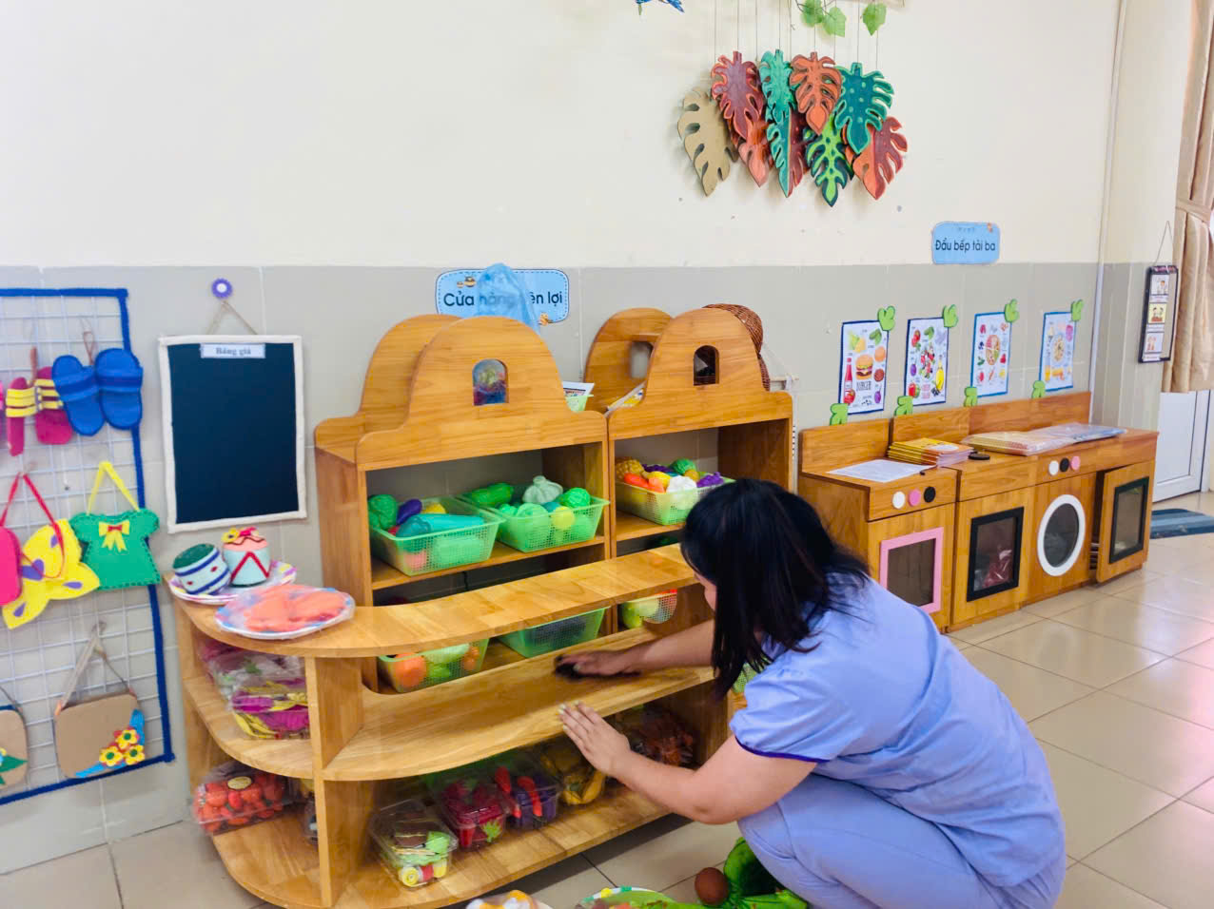
Ảnh: Cô giáo lau và sắp xếp giá đồ đồ chơi sạch sẽ, gọn gàng khoa học
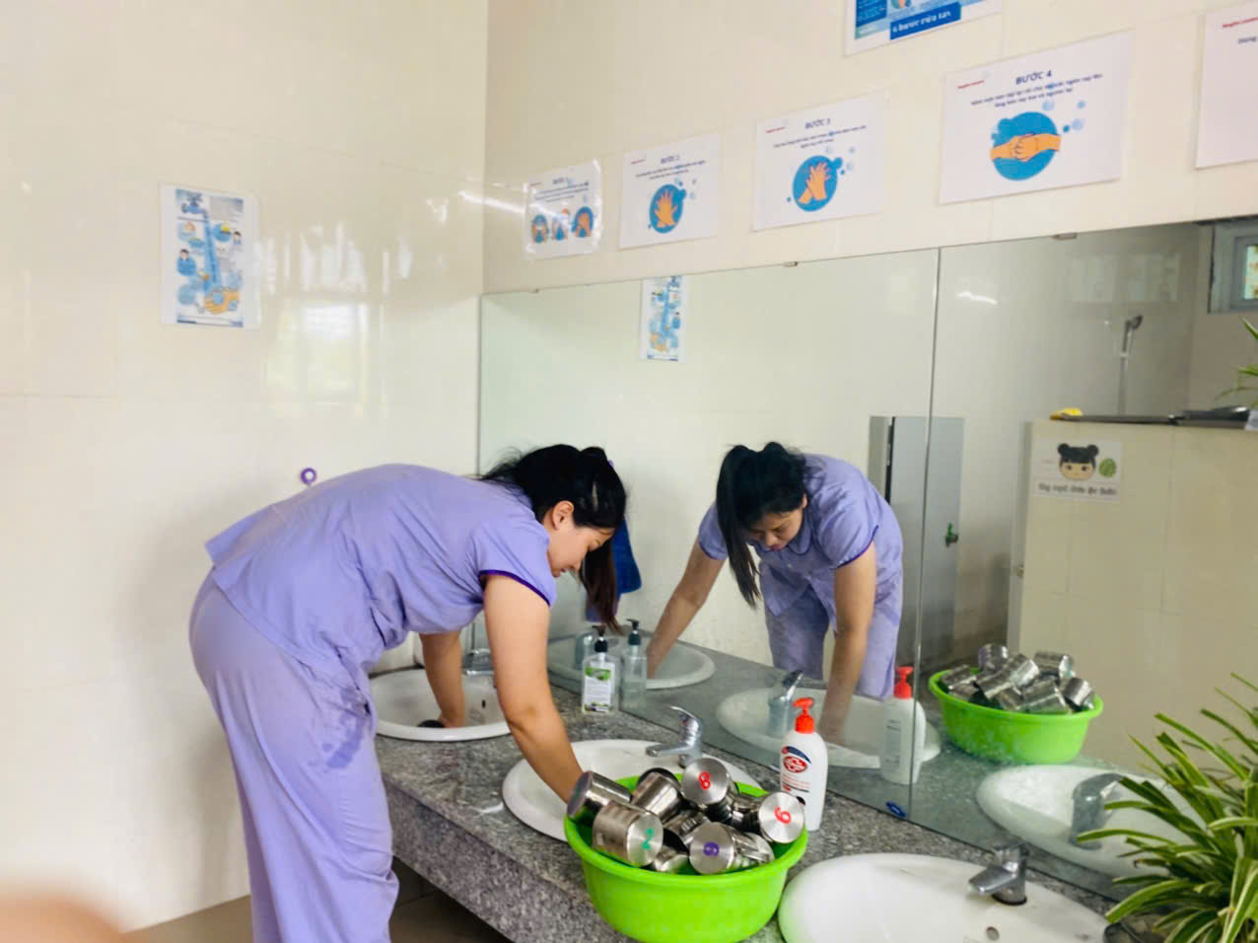
Ảnh: Cô giáo rửa cốc uống nước đảm bảo an toàn cho trẻ
